«Создание карт контроля в программе Exele с функцией выпадающего списка»

Автор-составитель:
Старший воспитатель МБДОУ детский сад № 11 «Росинка»
Ю.Г. Колмагорова
Проблема экономии времени знакома каждому старшему воспитателю. Заполнение карт контроля (тематического, фронтального или оперативного), а также последующее составление аналитических справок по ним, занимает достаточно большой промежуток рабочего времени. Для оптимизации работы в этом направлении я создала карты контроля в программе Exele с функцией выпадающего списка. Они позволяют моментально выбрать необходимые оценки определённого критерия и сформировать необходимые выводы.
Алгоритм создания карт контроля с выпадающим списком несложен, ниже представлена пошаговая инструкция по созданию карты.
- Создаём файл в программе Exele.
- На первом листе создаём карту контроля с необходимыми полями (ячейками): 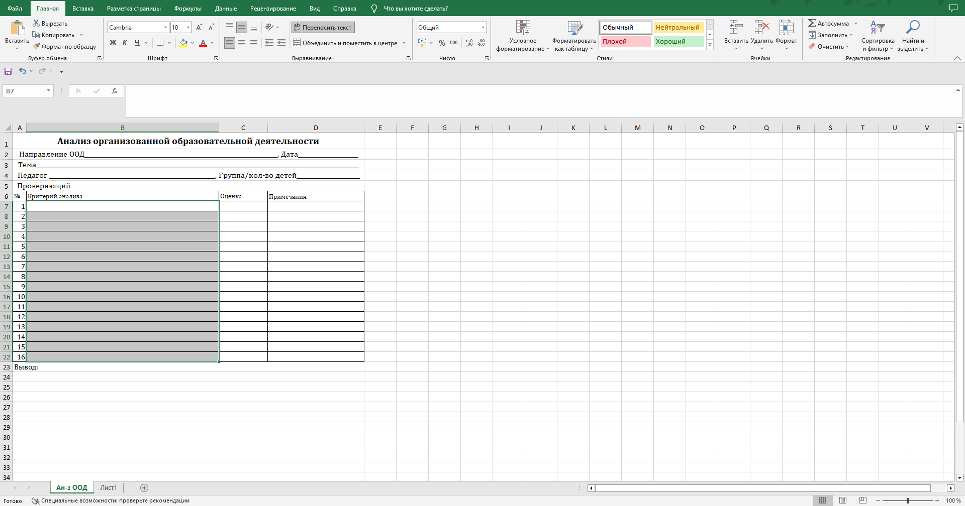
- Далее вносим необходимые критерии:
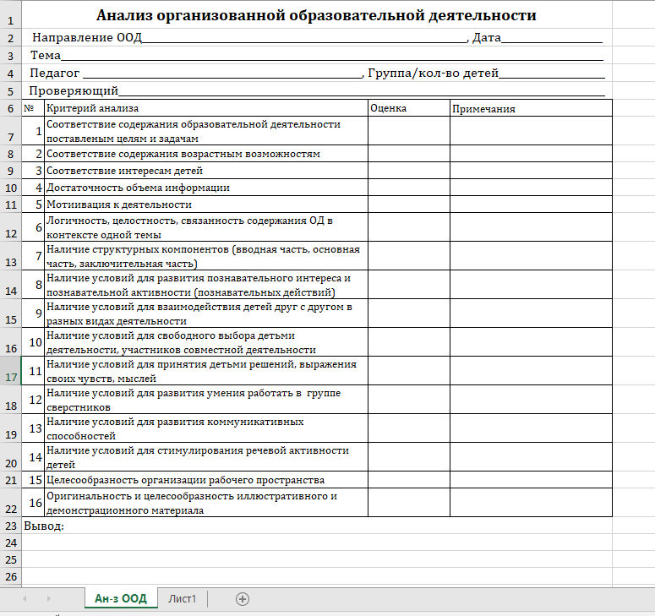
- После заполнения критериев приступаем к созданию выпадающего списка оценок. Оценка может проводиться в любых форматах: балльная система, словесная оценка, символьная и т.д. Для начала выделяем те ячейки, в которых у нас будут отражаться оценки

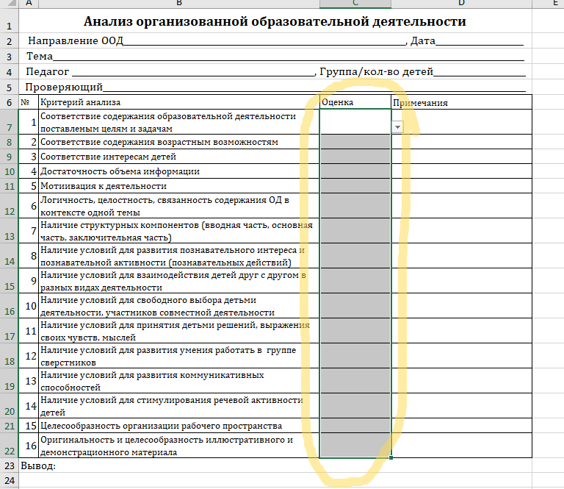

Затем на панели инструментов (вверху) выбираем вкладку «Данные»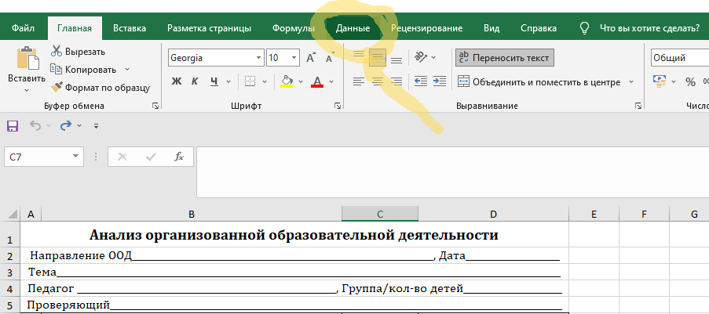
Во вкладке «Данные» выбираем параметр «Проверка данных»
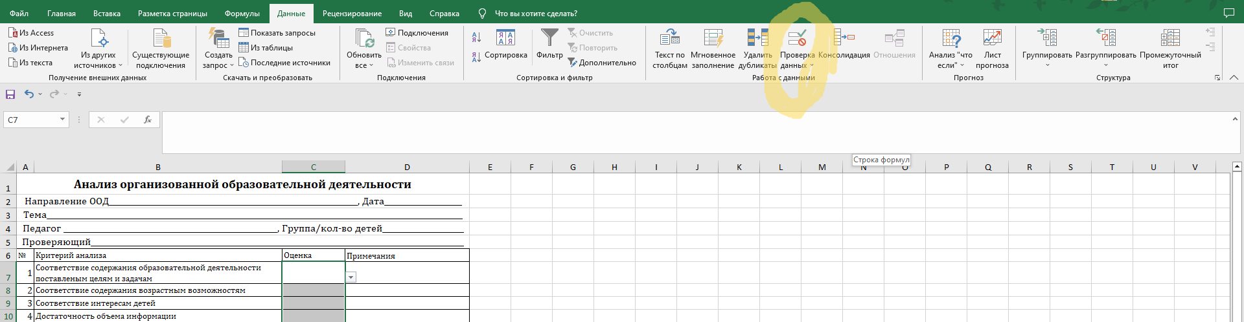

При выборе «Проверка данных» появляется диалоговое окно
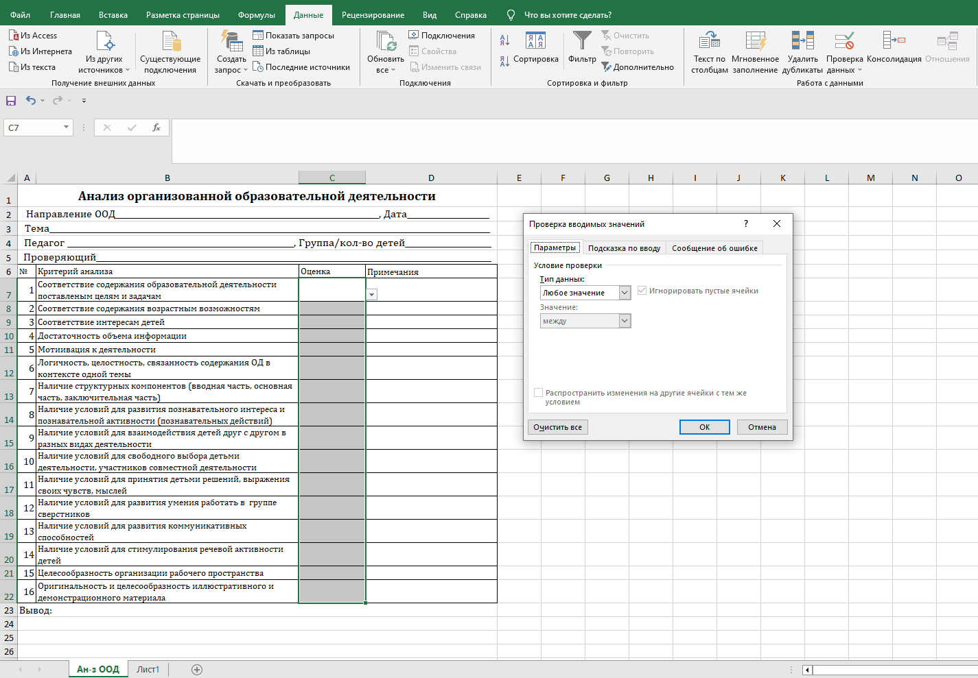

В строке выбора выставляем значение «Список»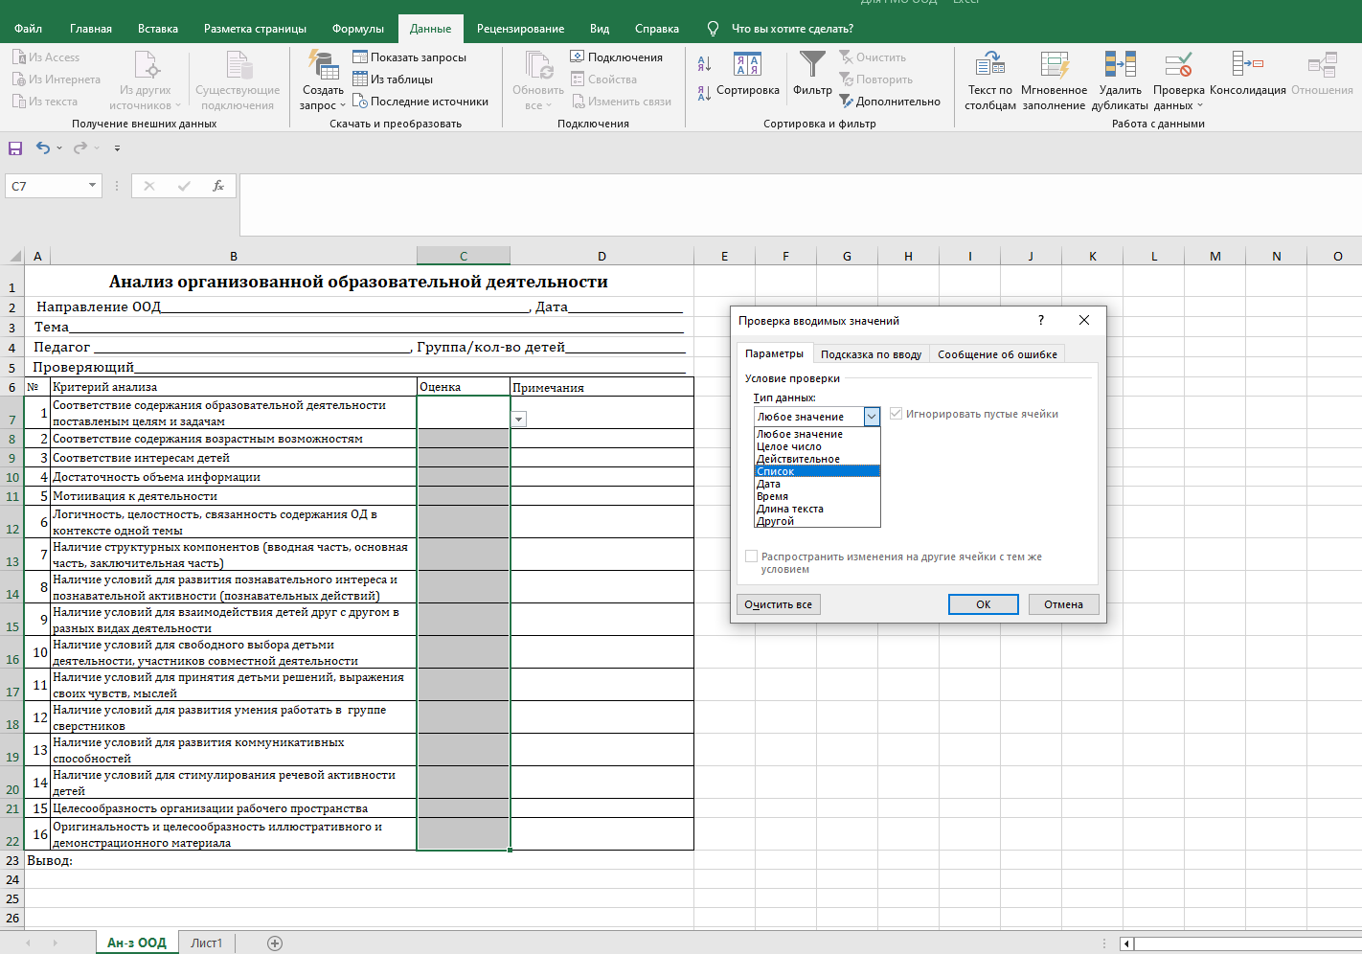

В строке «источник» пишем те обозначения, которые вы будете использовать для оценки критериев (в данном случае это «соответствует;частично соотвтетствует;не соотвтетсвует» - важно!! После точки с запятой пробел не ставите, а вот между словами можно ставить пробел)
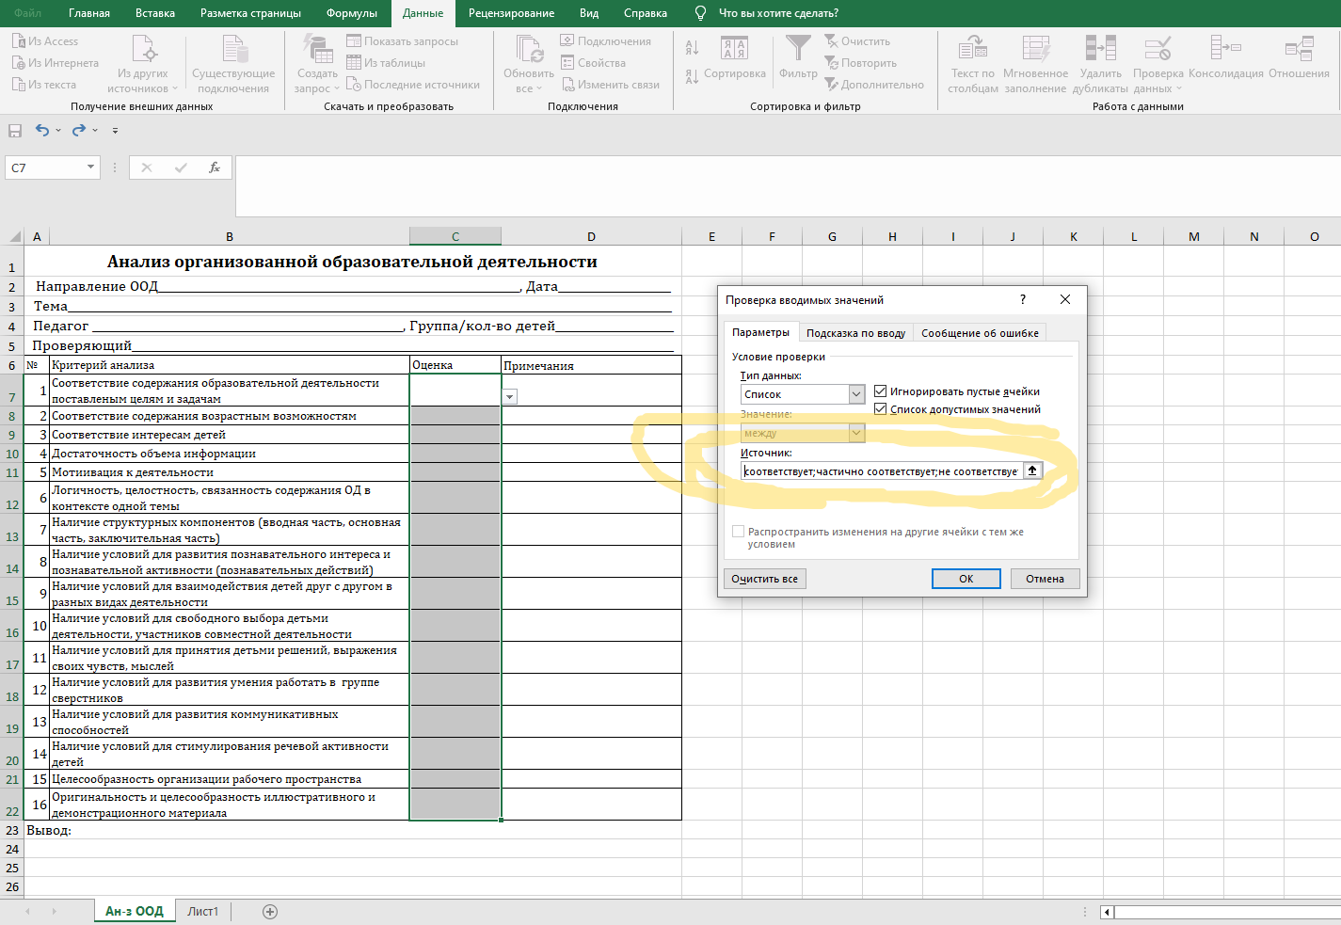

Теперь в выбранных нами ячейках сформированы выпадающие списки
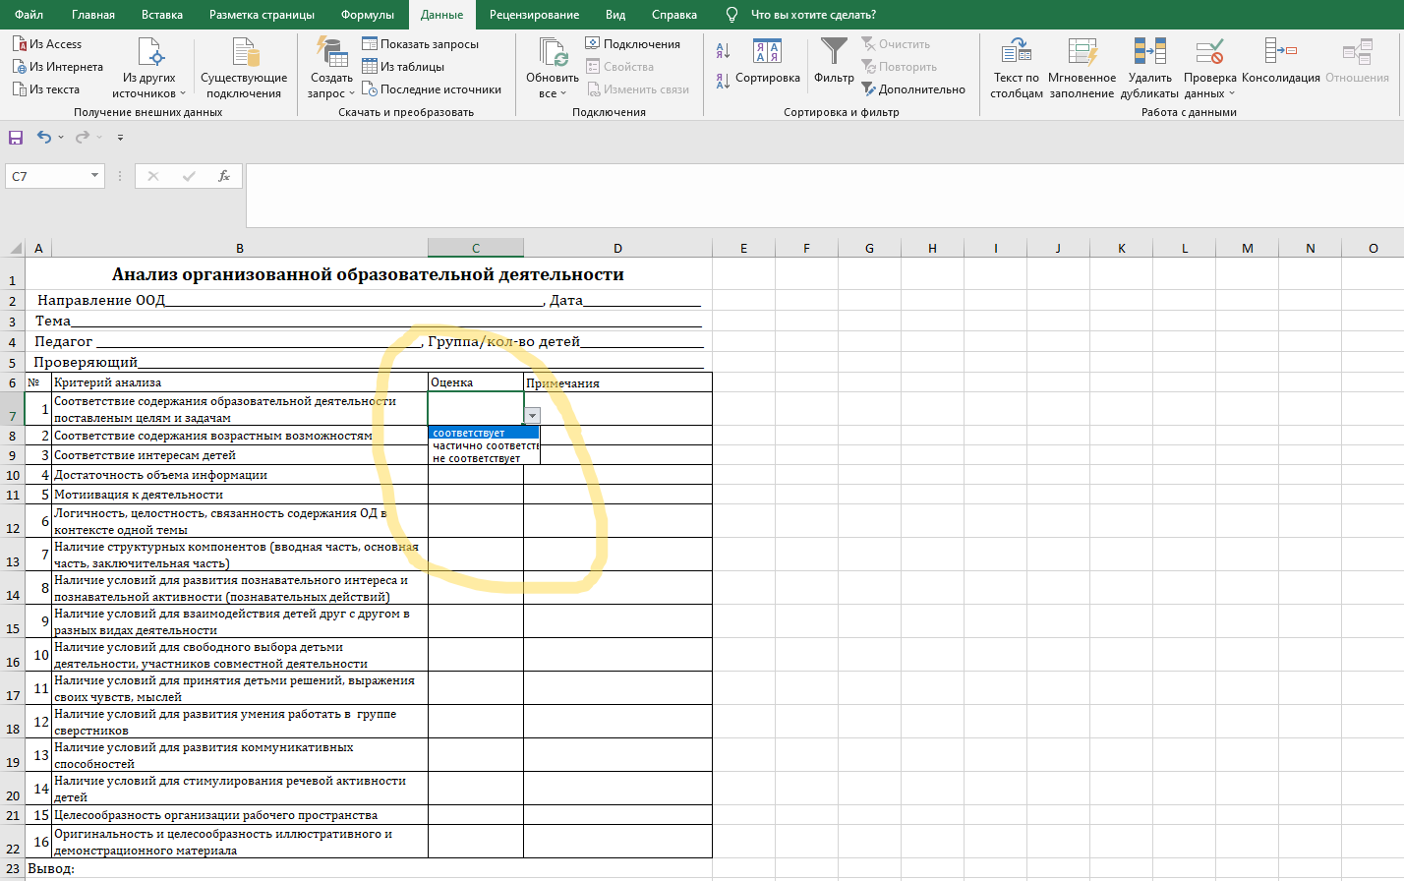

Далее нам нужно сделать выпадающие списки с выводами по критериям. Для этого объединяем ячейки по ширине под таблицей кнопкой «объединение ячеек»
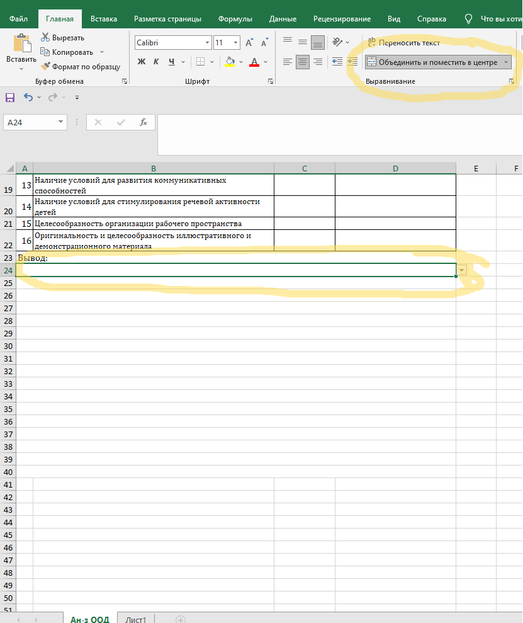
Далее необходимо перейти на второй (2) лист файла.
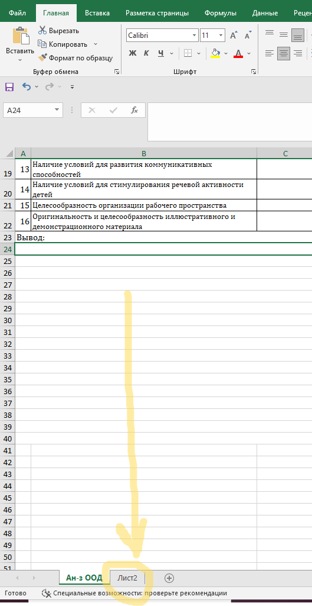
Если второго листа нет, нажмите на кнопку полюса рядом.
После этого растягиваем первую ячейку в строке для удобства заполнения текстом.
И начинаем в первой ячейке набирать текст вывода, соответствующий первой оценке критерия (в данном случае «соответствует»). Далее в ячейке НИЖЕ набираем вывод, который соответствует второй оценке критерия (в данном случае «Частично соответствует»). И в третьей по счету ячейке НИЖЕ набираем текст вывода для третьей оценки критерия (в данном случае «не соответствует»). Выделяем все три получившиеся ячейки.
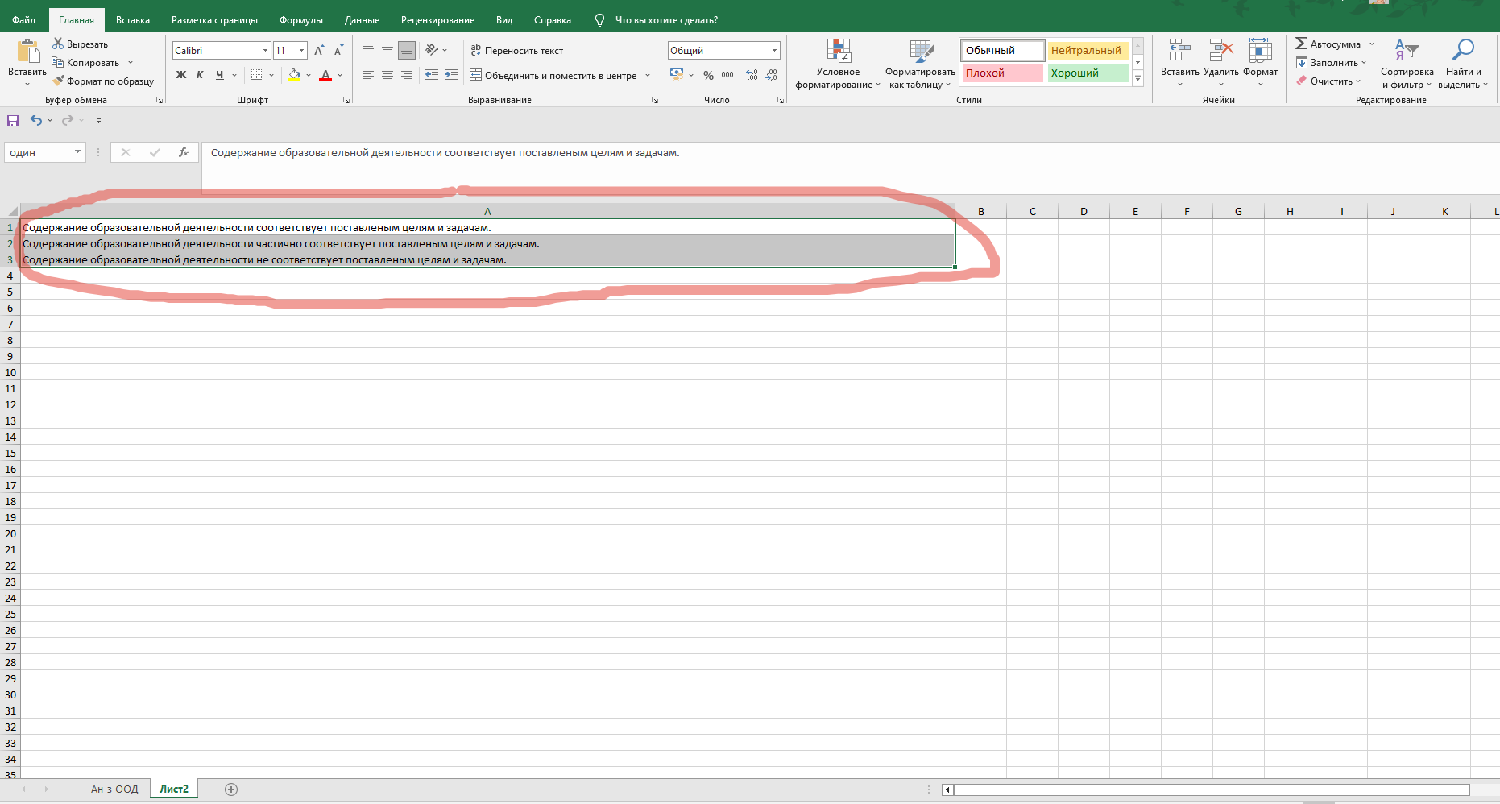

Далее в поле названия ячейки пишем название для группы этих ячеек (все эти три ячейки группируем под одним именем) В данном случае дано имя «один» для первого критерия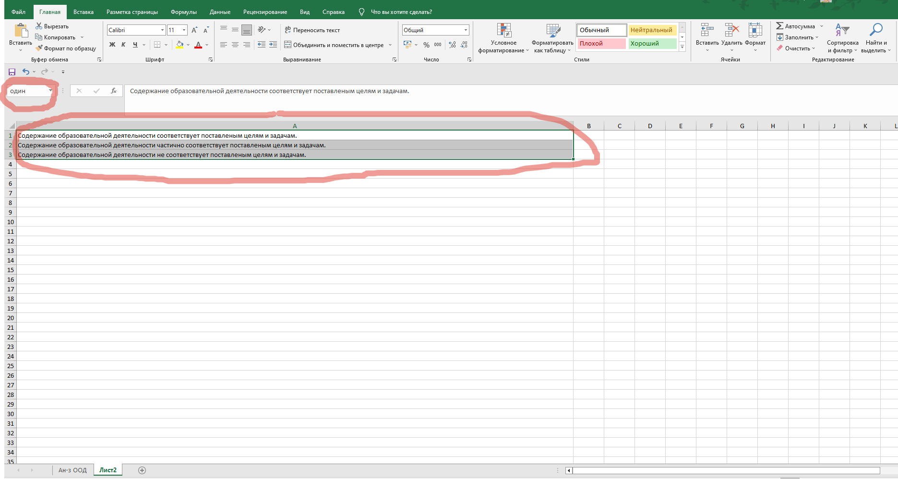

Теперь возвращаемся на лист с картой контроля
Выбираем первую ОБЪЕДИНЁННУЮ ячейку для выводов. И нажимаем вкладку «Данные». Выбираем «Проверка данных»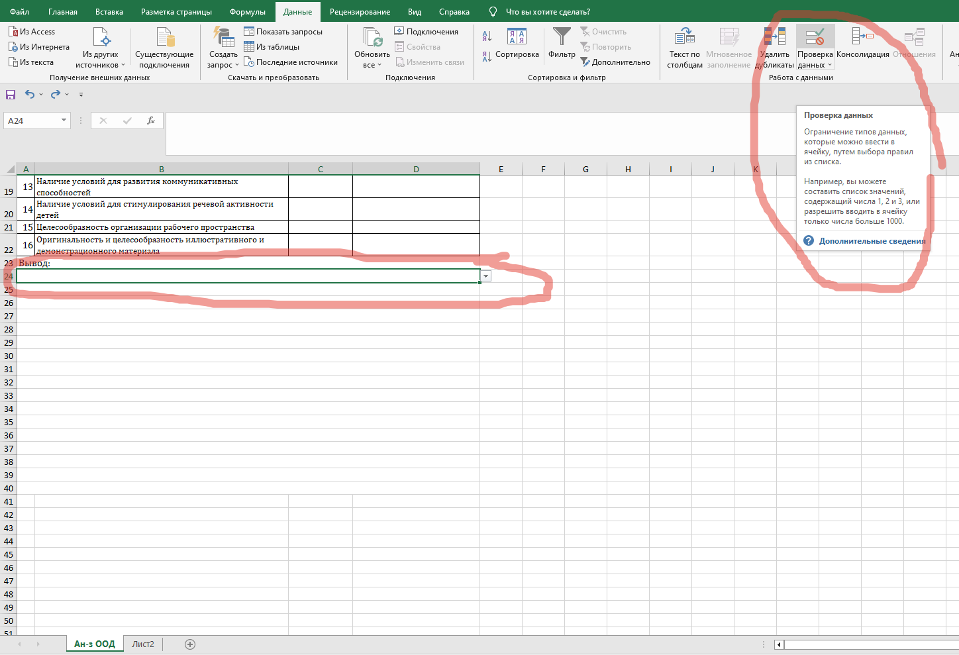

Как и в предыдущем случае, в диалоговом окне «Проверка вводимых значений» выбираем строку «Список». В строке «Источник» ставим знак РАВНО (=) и вводим имя сгруппированных ячеек на листе 2 (выводы по первому критерию) в данном случае это «=один» и нажимаем ОК.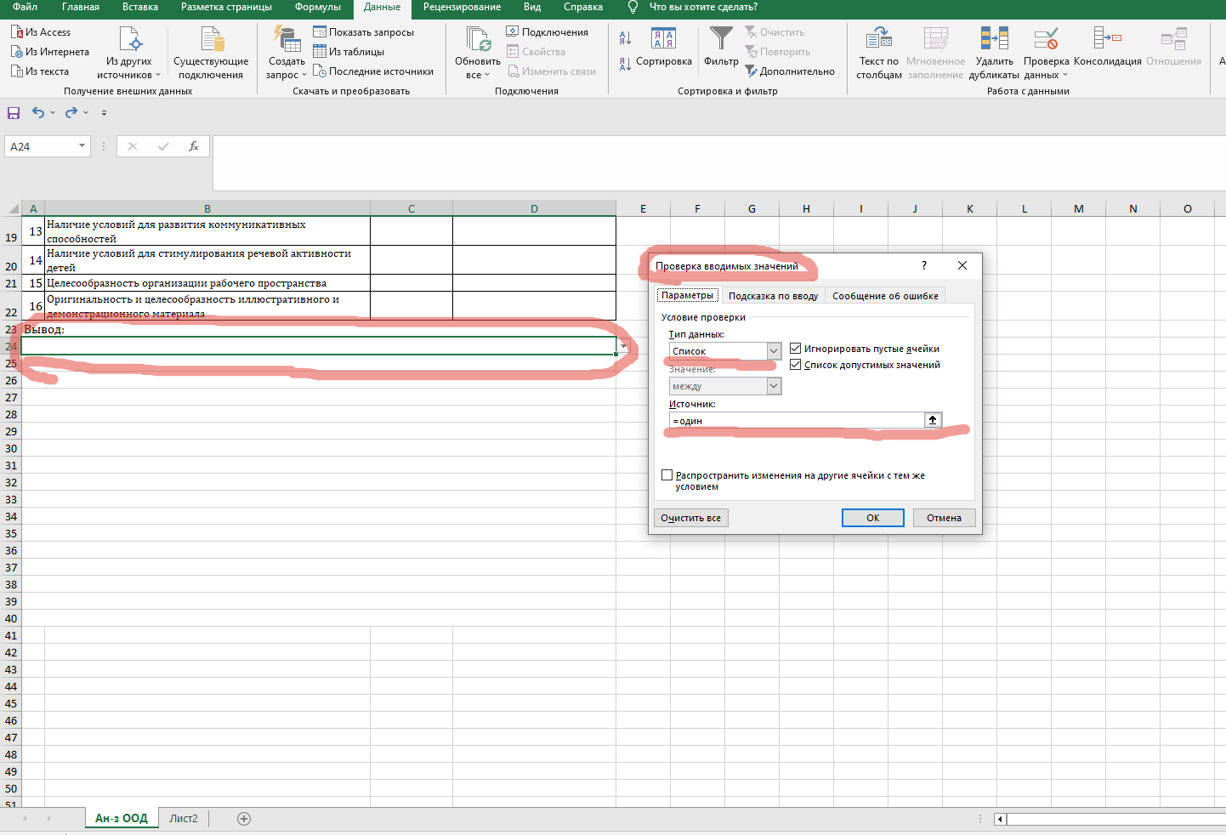
Выпадающий список для выводов готов.
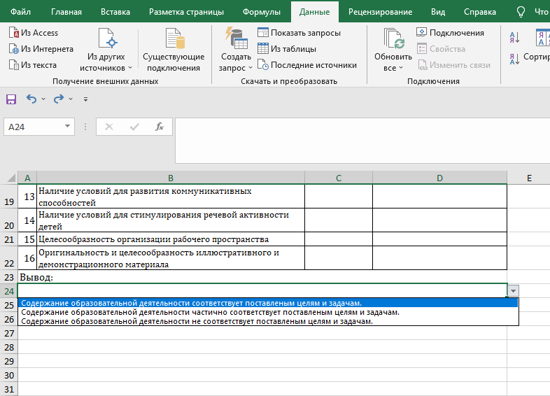

Повторяем порядок действий для остальных выводов по всем критериям.

По завершении создания карты контроля можно загрузить её в любое облачное хранилище. При необходимости можно её копировать, присваивать любое имя и заполнять.

Данная система заполнения карт контроля экономит время, позволяет проработать формулировку выводов, столбец «Примечания» позволяет индивидуализировать карту контроля.

